屏東林區管理處辦理高雄市境內田寮區編號第2211號土砂捍止保安林檢訂結果預定解除保安林一部面積共17.668731公頃案保安林解除審議委員會會議行程表
日期：105年3月30日（星期三）
時間 | 行程 | 備註
07:24~09:00 | 台北站(出發) -> 左營站(到站) | 高鐵0109班次
09:10~09:40 | 高鐵左營站 -> 中寮山香菇亭  坐標X=190774 Y=2524219(如下附圖) | 由屏東處派車接送委員
09:40~12:00 | 編號第2211號保安林現場勘查
12:00~13:00 | 午膳
13:00~15:00 | 編號第2211號保安林現場勘查
15:00-16:40 | 報告及討論(100分鐘) 地點：旗山工作站(高雄市旗山區永福街47號)
16:40~17:10 | (旗山工作站-> 高鐵左營站) | 由屏東處派車接送委員
17:24 | 搭乘高鐵1274班次回台北
聯絡人：
林務局吳祥鳴技士
(02)23515441-433
0912-565247
屏東林管處陳技正麗美、曾技術士富璋
(08)7236941-123
0910-764103、0929-577757
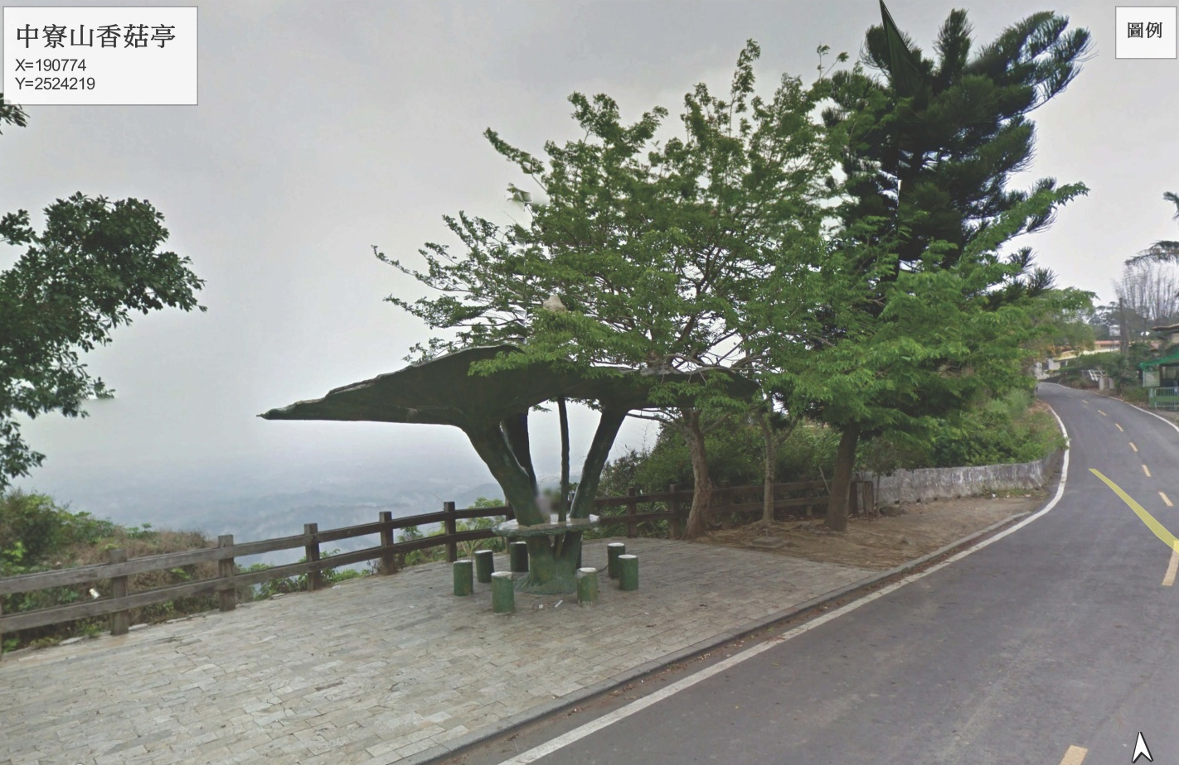
擬現勘順序(路線1~7)及解除區域說明：
集合解說地點：中寮山香菇亭(如上圖，坐標X=190774,Y=2524219)
1、詳報告第51頁(林務局暫准租約) → 報告第42頁(國產署耕地租約) → 報告第24~27頁(國道3改善工程，由高工局人員現場專案解說) → 報告第43~46頁及第56~57頁(私有農牧用地及畸零地)。
2、詳報告第18頁及第54頁(高40線既設道路及畸零地) → 報告第37~38(國產署耕地租約及私有農牧用地，需步行3分鐘) → 報告第40頁(國產署耕地租約)。
3、詳報告第41頁(私有農牧用地) → 報告第23頁(高40線既設道路) → 報告第39頁及第53頁(國產署耕地租約、私有農牧用地及畸零地，需步行3分鐘) → 報告第22~19頁及55頁(高40線既設道路及畸零地)。
4、詳報告第34頁(私有農牧用地，需步行20分鐘) → 報告第35頁(私有農牧用地，需步行20分鐘) → 報告第36頁(國產署耕地租約)。
5、詳報告第32頁(國產署耕地租約) → 報告第49頁(林務局暫准租約) → 報告第31頁(國產署基地租約) → 報告第28~29頁(82.07.21之前建物)。
6、詳報告第13~14頁及第52頁(高146線既設道路及畸零地) → 報告第50頁(林務局暫准租約)。
7、詳報告第12頁(台28線既設道路) → 報告第47~48頁(林務局暫准租約) → 報告第17頁(台28線既設道路) → 報告第30頁(國產署耕地租約) → 報告第15~16頁(台28線既設道路)。

屏東林區管理處辦理高雄市境內田寮區編號第2211號土砂捍止保安林檢訂結果預定解除保安林一部面積共17.668731公頃案保安林解除審議委員會議程
- 時間：105年3月30日（星期三）下午15時00分。
- 地點：屏東林區管理處旗山工作站二樓會議室
- 主席：保安林解除審議委員會李主任委員桃生
- 主席致詞：
- 報告事項：
(一)交通部公路總局為「國道3號田寮3號高架橋及中寮隧道長期改善工程」計畫用地需要申請撥用保安林一部面積計5.841434公頃案，提出簡報說明。
(二)屏東林區管理處辦理高雄市境內田寮區編號第2211號土砂捍止保安林檢訂結果預定解除保安林一部面積共17.668731公頃案(含交通部公路總局申請案)，提出簡報說明。
- 討論事項：
案由：屏東林區管理處辦理高雄市境內田寮區編號第2211號土砂捍止保安林檢訂結果預定解除保安林一部面積共17.668731公頃案(含交通部公路總局申請案)，提請討論。
說明：
(一)本號保安林經屏東林區管理處檢訂結果預定解除區域如下：
1.高雄市田寮區古亭坑段250-19地號等28筆地號土地內面積共2.261900公頃，為既設道路，核符合保安林解除審核標準第2條第1項第1款「森林法第8條第1項各款用地所必要者」(交通用地)，所定情形，得依法予以解除。
2.高雄市田寮區水蛙潭段85-13地號等10筆地號土地內面積共5.841434公頃，為「國道3號田寮3號高架橋及中寮隧道長期改善工程」計畫用地，核符合保安林解除審核標準第2條第1項第1款「森林法第8條第1項各款用地所必要者」(交通用地)，所定情形，得依法予以解除。
3.高雄市田寮區古亭坑段765地號等42筆地號土地內面積計9.098800公頃，並經比對民國82年03月26日之台灣地區航空照片(圖號82P025-016)，為私有農牧用地、林務局暫准建地租約、國有財產署基地及耕地租約土地，核符「保安林解除審核標準」第2條第1項第7款：「中華民國82年7月21日前，已非營林使用且無法復育造林之保安林地。」所定情形，得依法予以解除。
4.高雄市田寮區古亭坑段705地號等14筆地號土地內面積計0.466597公頃，為配合地籍界線修正及經以上各用地解除後所形成之畸零地，或已脫離保安林主體，無法發揮保安林經營整體功能，核符合保安林解除審核標準第2條第1項第4款：「為配合地籍界線、天然地形、林班界等修正保安林界所必要者。」所定情形，得依法予以解除。
6.以上解除94筆地號土地內面積共計17.668731公頃。
(二)本案經初步審核結果，解除區域係符合保安林解除審核標準第2條第1項第1款、第4款及第7款所定情形，惟預定解除區域面積大於5公頃，爰依「保安林解除審核標準」第5條規定，提送保安林解除審議委員會審議。
(三)是否同意解除，提請審議。
七、討論：
八、決議：
九、散會：

